**Põhja prefektuur**

**Pärnu mnt 139, Tallinn**

|  |  |  |
| --- | --- | --- |
| **4.12.2024** | **kell** | **12:00** |

**Lähtuvalt Korrakaitseseaduse § 68 lg 3 on Põhja prefektuur registreerinud teate avaliku koosoleku läbiviibimise kohta**

|  |  |  |  |  |  |  |  |
| --- | --- | --- | --- | --- | --- | --- | --- |
| **alates** | **21.02.2025** | **kell** | **12:00** | **kuni** | **21.02.2025** | **kell** | **12:45** |

|  |  |
| --- | --- |
| **koosoleku eesmärk:** | Eesti Vabariigi 107. aastapäeva tähistamine |

|  |  |
| --- | --- |
| **koosoleku pidamise koht:** | Vabaduse väljak, Tallinn, Vabadussamba ees ja treppidel, treppide esine ala |

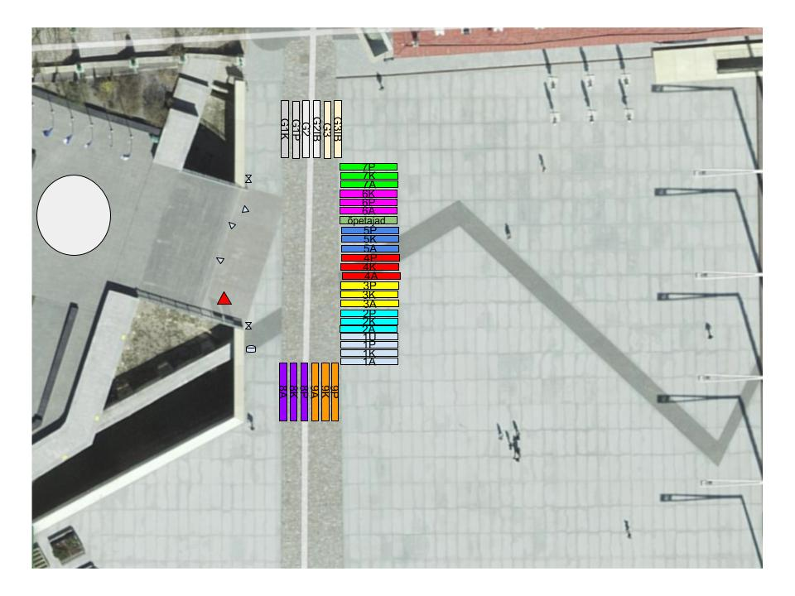

|  |  |
| --- | --- |
| **liikumismarsruut:** | Estonia pst 10 – Vabaduse väljak, Tallinn |

|  |  |
| --- | --- |
| **osalejate arv:** | 700 (kooli õpilased ja õpetajad) |

|  |  |
| --- | --- |
| **teave koosolekul kasutatavate heli- või valgustusseadmete kohta:** | Kasutatakse helitehnikat, kõlareid, kontaktisik Lev Urbel, tel. 59038920 |

|  |  |
| --- | --- |
| **teave koosoleku pidamiseks püstitatavate telkide, lavade, tribüünide või muude suuremõõtmeliste konstruktsioonide kohta:** | Ei ole |

|  |  |  |
| --- | --- | --- |
| **Korraldaja:** | Ees ja perekonnanimi: | Kadri Ruut, Tallinna Inglise Kolledž |
| Sidevahend: | 6461306, kadri.ruut@tik.edu.ee |

|  |  |  |
| --- | --- | --- |
| **Korrapidajad:** | Ees ja perekonnanimi: | Kolledži õpetajad |
| Sidevahend: | 6461306 |

Julgestustalitus

Operatiivbüroo

Põhja prefektuur

Politsei- ja Piirivalveamet